**Informatik erleben – Zukunft gestalten: TH Wildau lädt Schüler*innen ab der 11. Klasse zum 14. Fachtag Informatik ein**

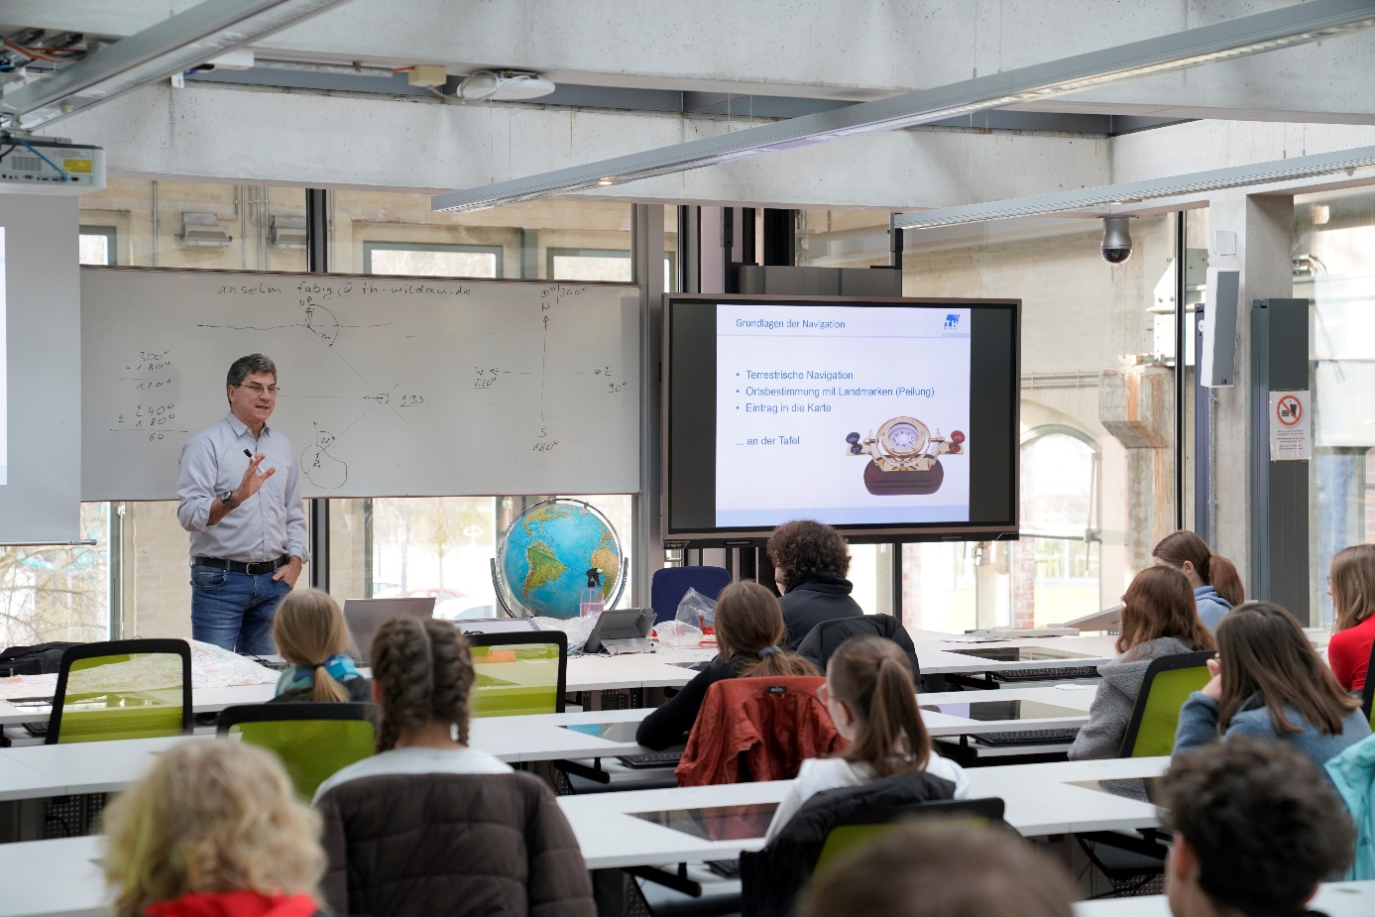

**Bildunterschrift:** Am 28. Januar 2025 können Schüler*innen ab Klasse 11 an der TH Wildau spannende Workshops wählen und in die Welt der Informatik eintauchen.

**Bild**: Mike Lange / TH Wildau

**Subheadline:** Studienorientierung

**Teaser:**

**Am 28. Januar 2025, beim 14. Fachtag Informatik der TH Wildau, erhalten Schülerinnen und Schüler ab der 11. Klasse spannende Einblicke in Themenbereiche wie Künstliche Intelligenz, Autonomes Fahren und Robotik. Lehrerinnen und Lehrer interessierter Klassen können sich für das kostenlose Angebot der Wildauer Hochschule anmelden und Ende Januar den Campus besuchen.**

Text:

Die Technische Hochschule Wildau (TH Wildau) ist mit 3.300 Studierende eine der größten (Fach)Hochschulen in Brandenburg. Regelmäßig im Jahr sitzen nicht nur Studierende in den Seminarräumen und Hörsälen, sondern auch Schülerinnen und Schüler – so wie beispielsweise bei den unterschiedlichen Fachtagen. Diese organisiert das Team der Studienorientierung, um Schülerinnen und Schüler frühzeitig für wissenschaftliche Themen zu begeistern. Am 28. Januar können sie beim 14. Fachtag Informatik in die Welt von Autonomem Fahren, Künstlicher Intelligenz, Robotik, Smart Production & Co. eintauchen.

„Insgesamt 13 interessante Angebote stehen in diesem Jahr wieder auf dem Programm, aus denen die Schülerinnen und Schüler jeweils zwei wählen können. Unsere Professorinnen und Professoren sowie Dozierenden geben dabei auf anschauliche Weise wertvolle Einblicke in das Themenfeld Informatik und beantworten Fragen aus erster Hand. Noch gibt es freie Plätze, für die sich interessierte Klassen bzw. die Lehrerinnen und Lehrer anmelden können“, so Juliane Bönisch vom Organisationsteam des Fachtags und verantwortlich für das Hochschulmarketing der TH Wildau.

**Das vielfältige Programm 2025**

Angemeldete Klassen können sich bereits ab 8:45 Uhr im Foyer von Halle 17 einfinden und vor Ort registrieren. Offizieller Start für den 14. Fachtag Informatik ist um 9.30 Uhr mit der Begrüßung und einem 15-minütigen Impulsvortrag zur Einführung in die Thematik. Danach folgen zwei Workshop-Durchgänge, die durch eine kurze Pause getrennt sind. Die Schülerinnen und Schüler können zwei aus insgesamt 13 spannenden Angeboten wählen. Die diesjährigen Themen lauten:

1. Softwarearchitekturen im Wandel: Entwicklungen und Zukunft
2. Unternehmensplanspiel: Deine Entscheidungen - dein Erfolg
3. Kreative Freiheit und Bias – Mit KI Rollenbilder hinterfragen
4. Fahrplan der Zukunft: Optimiere den Berliner U-Bahn-Plan!
5. Informatik trifft Physik: Anwendungen im Studiengang Physikalische Technologien / Energiesysteme
6. Autonomes Fahren: Wie Computer das Steuer übernehmen
7. Ampelsteuerung mit Arduino: Bau dein eigenes Verkehrsregelsystem
8. NAOventures in der Telematik: Programmiere den humanoiden Roboter NAO
9. Komplexität und Unsicherheit – Wie Informatiker*innen diese Herausforderungen meistern
10. Smart Production – Wie Informationstechnik und Robotik die Zukunft der Fertigung gestalten
11. Navigation – Vom Seefahrerwissen zur modernen Technik
12. Fahrzeugautomatisierung: Von der Simulation in die Realität
13. Blackbox Studium – Entschlüssle den Weg zum Studium

Der detaillierte zeitliche Ablauf sowie ein kurzer Einblick in die Themen stehen unter [www.th-wildau.de/fachtag-informatik](http://www.th-wildau.de/fachtag-informatik) zur Verfügung.

Die Anmeldung erfolgt über das Lehrpersonal der Schulklassen. Dazu füllen die Lehrerinnen und Lehrer ein Anmeldeformular (auf der Website) aus und senden es per E-Mail an [fachtag@th-wildau.de](mailto:fachtag@th-wildau.de). Natürlich können interessierte Schülerinnen und Schüler ihre Lehrkraft auch auf den Fachtag der TH Wildau aufmerksam machen und eine Teilnahme anregen. Einzelanmeldungen sind grundsätzlich auch möglich.

**Save the Date:** Der nächste Fachtag Technik und Naturwissenschaften der TH Wildau findet am 10. Juli 2025 auf dem Campus der Hochschule statt.

**Weiterführende Informationen**

Informationen zum Programm und Zeitplan unter: [www.th-wildau.de/fachtag-informatik](http://www.th-wildau.de/fachtag-informatik)

Detaillierter Programmflyer unter: <https://www.th-wildau.de/files/3_Veranstaltungen/TH-Wildau-14-Fachtag-Informatik-Flyer-SCREEN.pdf>

Allgemeine Informationen zu den Fachtagen der TH Wildau: [www.th-wildau.de/fachtage](http://www.th-wildau.de/fachtage)

Informationen rund um die Studienorientierung der TH Wildau: [www.th-wildau.de/studienorientierung](http://www.th-wildau.de/studienorientierung)

**Fachliche Ansprechpersonen TH Wildau:**

M. A. Larissa Wille-Friel / M. A. Juliane Bönisch  
Zentrum für Hochschulkommunikation

TH Wildau   
Hochschulring 1, 15745 Wildau  
Tel.: +49 (0)3375 508 144 / -444  
E-Mail: [fachtag@th-wildau.de](mailto:fachtag@th-wildau.de)

**Ansprechpersonen Externe Kommunikation TH Wildau:**

Mike Lange / Mareike Rammelt

TH Wildau

Hochschulring 1, 15745 Wildau

Tel. +49 (0)3375 508 211 / -669

E-Mail: [presse@th-wildau.de](mailto:presse@th-wildau.de)